«Московский Авиационный Институт»

(Национальный исследовательский университет)

Институт информационных технологий и прикладной математики



**Курсовой проект**

По курсам

«Фундаментальная информатика»

I семестр

Задание 2

Выполнил: Горюнов Даниил

Группа: М8О-108Б-22

Руководитель: Сахарин Н.А.

Оценка:

Дата:

Подпись преподавателя:

Москва, 2022

Оглавление

Введение 3

Техническое оснащение 4

Схема компьютерного класса 5

Компьютерные сети 6

Сетевые протоколы 7

Подсети 9

Коммутатор 9

Беспроводные точки доступа 10

Описание ноутбуков 11

Описание проекторов 13

Описание операционных систем 14

Заключение 15

Источники информации 16

# Введение

Компьютеры и компьютерные сети – важная часть сегодняшнего мира, а область их применения охватывает буквально все сферы человеческой деятельности. Почти каждый человек имеет свой персональный компьютер, также и любая организация имеет свою локальную компьютерную сетью.

В данном курсовом проекте нужно составить схему сети лабораторной вычислительной системы с пояснительной запиской о её составе и функционировании.

Задачи:

* Изучить оборудование аудитории it-15;
* Рассмотреть серверы, подсети, операционные системы компьютерного класса;
* Составить схему локальной сети данной аудитории.

# Техническое оснащение

1. 14 Ноутбуков Gigabyte А7 на базе AMD Ryzen 9 5900HS;
2. Проектор Xiaomi Wanbo;
3. 2 Коммутатора;
4. Wi-Fi точка доступа;
5. Контроллер точек доступа;
6. Интерфейс маршрутизатора.

# 

# Схема компьютерного класса

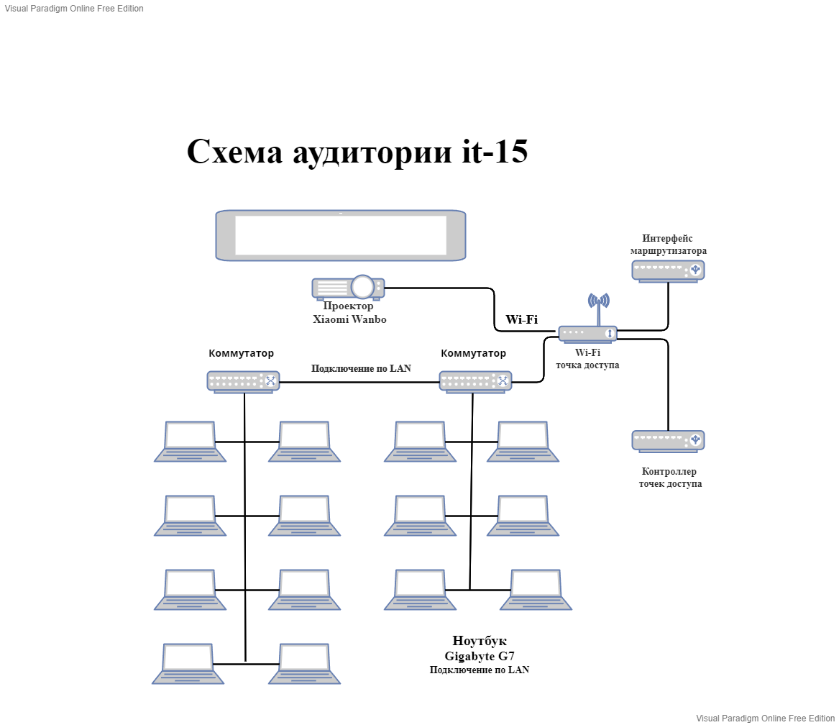

Рис.1. Схема аудитории it-15

# Компьютерные сети

Компьютерная сеть – это система компьютеров, связанных каналами передачи информации; программно-аппаратный комплекс, обеспечивающий автоматизированный обмен данными между компьютерами по каналам связи. Компьютерную сеть называют телекоммуникационной сетью, а процесс обмена информации по такой сети называют телекоммуникацией

Глобальная вычислительная сеть (WAN - World Area NetWork) - сеть, соединяющая компьютеры, удалённые географически на большие расстояния друг от друга. Отличается от локальной сети более протяженными коммуникациями (спутниковыми, кабельными и др.). Глобальная сеть объединяет локальные сети.

Локальная вычислительная сеть (ЛВС) - Local Area Networks (LAN) - это группа (коммуникационная система) относительно небольшого количества компьютеров, объединенных совместно используемой средой передачи данных, расположенных на ограниченной по размерам небольшой площади в пределах одного или нескольких близко находящихся зданий (обычно в радиусе не более 1-2 км) с целью совместного использования ресурсов всех компьютеров.

Городская сеть (MAN - Metropolitan Area NetWork) - сеть, которая обслуживает информационные потребности большого города.

PAN (Personal Area Network) — персональная сеть, предназначенная для взаимодействия различных устройств, принадлежащих одному владельцу.

CAN (Campus Area Network — кампусная сеть) — объединяет локальные сети близко расположенных зданий.

# Сетевые протоколы

Протоколом называется совокупность правил, регламентирующих формат и процедуры обмена информацией между двумя или несколькими независимыми устройствами или программными приложениями. С помощью сетевых протоколов происходит обмен информацией между разными устройствами сети. Сетевые протоколы могут быть реализованы как программно, так и аппаратно.

1. MAC (Media Access Control) - это протокол низкого уровня. Его применяют в качестве идентификации устройств в локальной сети. Каждое устройство, которое подключено к Интернету имеет свой уникальный MAC адрес. Этот адрес задан производителем. Это протокол уровня соединения, с которым довольно часто приходится сталкиваться каждому пользователю.
2. IP (Internet Protocol) по сравнению с MAC, располагается на уровень выше. IP адреса уникальны для каждого устройства и дают возможность компьютерам находить и определять друг друга в сети. IP принадлежит сетевому уровню модели TCP/IP. В настоящее время существует две версии IP протокола IPv4 и более современный.
3. ICMP (Internet control message protocol - межсетевой протокол управляющих сообщений) предназначен для того, чтобы устройства могли обмениваться сообщениями. Это к примеру могут быть сообщения об ошибках или информационные оповещения. Данные этот протокол не передает информацию. Этот протокол находится уровнем выше нежели протокол IP.
4. TCP (Transmission control protocol) - один из основных сетевых протоколов, который находится на одном уровне с предыдущим протоколом ICMP. Он управляет передачей данных и является транспортным уровнем модели OSI.. Бывают ситуации, когда пакеты могут приходить не в том порядке или вообще где-то теряться. Но протокол TCP обеспечивает правильный порядок доставки и дает возможность исправить ошибки передачи пакетов. Информация подается в правильном порядке для приложения. Соединение осуществляется с помощью специального алгоритма, который предусматривает отправку запроса и подтверждение открытия соединения двумя компьютерами. Множество приложений используют TCP, сюда относят SSH, FTP и другие.
5. UDP (user datagram protocol) - известный протокол, чем-то похожий с TCP, который также функционирует на транспортном уровне. Основное отличие - ненадежная передача данных: данные не проходят проверку при получении. В некоторых случаях этого вполне достаточно. За счет отправки меньшего количества пакетов, UDP работает шустрее чем TCP. Нет необходимости устанавливать соединение и протокол используется для отправки пакетов сразу на несколько устройств или IP телефонии.
6. Протокол приложения HTTP (hypertext transfer protocol) лежит в основе работы всех сайтов в Сети. HTTP дает возможность запрашивать необходимые ресурсы у удаленной системы, например, веб страницы и файлы.
7. FTP (file transfer protocol) - используется для передачи данных. Функционирует на уровне приложений, чем обеспечивается передача файла от одного компьютера к другому.
8. DNS (domain name system) - используется для преобразования понятных и легко читаемых адресов в сложные ip адреса, которые трудно запомнить и наоборот. С помощью DNS мы получаем доступ к интернет-ресурсу по его доменному имени.
9. SSH (secure shell) также относится к протоколу уровня приложений. Он разработан для обеспечения удаленного управления системой по защищенному каналу. Этот протокол используется для работы многих дополнительных технологий. Более подробно о протоколах передачи файлов в статье Настройка и использование SSH.
10. POP3 (Post Office Protocol) - стандартный протокол, который используется для приема сообщений электронной почты. Протокол почтового соединения предназначен для обработки запросов на получение почты от клиентских почтовых программ.
11. Протокол IMAP (Internet Mail Access Protocol) работаете с почтой непосредственно на сервере, в отличии от POP3, который просто скачивает входящие письма и сохраняет их локально.
12. SMTP (Simple Mail Transfer Protocol) - протокол для передачи почты. Основная задача сервера SMTP: возвращение или подтверждение о приеме, или оповещение об ошибке, или запрос на дополнительные данные. SMTP — простой протокол передачи почты (Simple Mail Transfer Protocol — простой протокол передачи почты).

# Подсети

Подсеть — логическое разделение сети IP. IP-адрес разделён маской подсети на префикс сети и адрес хоста. Хостом в данном случае является любое сетевое устройство (а именно сетевой интерфейс этого устройства), обладающее IP-адресом. Компьютеры, входящие в одну подсеть, принадлежат одному диапазону IP-адресов.

**Подсеть 192.168.2.255**

Включает ноутбуки аудитории it-15, подключенные к Wi-Fi.

# Коммутатор

Коммутатор – устройство, предназначенное для соединения нескольких [узлов](https://ru.wikipedia.org/wiki/%D0%A3%D0%B7%D0%B5%D0%BB_%D1%81%D0%B5%D1%82%D0%B8) [компьютерной сети](https://ru.wikipedia.org/wiki/%D0%9A%D0%BE%D0%BC%D0%BF%D1%8C%D1%8E%D1%82%D0%B5%D1%80%D0%BD%D0%B0%D1%8F_%D1%81%D0%B5%D1%82%D1%8C) в пределах одного или нескольких [сегментов сети](https://ru.wikipedia.org/wiki/%D0%A1%D0%B5%D0%B3%D0%BC%D0%B5%D0%BD%D1%82_%D1%81%D0%B5%D1%82%D0%B8). Коммутатор работает на [канальном (втором) уровне](https://ru.wikipedia.org/wiki/%D0%9A%D0%B0%D0%BD%D0%B0%D0%BB%D1%8C%D0%BD%D1%8B%D0%B9_%D1%83%D1%80%D0%BE%D0%B2%D0%B5%D0%BD%D1%8C) сетевой [модели OSI](https://ru.wikipedia.org/wiki/%D0%A1%D0%B5%D1%82%D0%B5%D0%B2%D0%B0%D1%8F_%D0%BC%D0%BE%D0%B4%D0%B5%D0%BB%D1%8C_OSI). Коммутаторы были разработаны с использованием [мостовых технологий](https://ru.wikipedia.org/wiki/%D0%A1%D0%B5%D1%82%D0%B5%D0%B2%D0%BE%D0%B9_%D0%BC%D0%BE%D1%81%D1%82) и часто рассматриваются как [многопортовые](https://ru.wikipedia.org/wiki/%D0%9F%D0%BE%D1%80%D1%82_(%D0%BA%D0%BE%D0%BC%D0%BF%D1%8C%D1%8E%D1%82%D0%B5%D1%80%D0%BD%D1%8B%D0%B5_%D1%81%D0%B5%D1%82%D0%B8)) [мосты](https://ru.wikipedia.org/wiki/%D0%A1%D0%B5%D1%82%D0%B5%D0%B2%D0%BE%D0%B9_%D0%BC%D0%BE%D1%81%D1%82).

Коммутаторы подразделяются на управляемые и неуправляемые (наиболее простые).

Более сложные коммутаторы позволяют управлять коммутацией на сетевом (третьем) уровне модели OSI. Обычно их именуют соответственно, например «Layer 3 Switch» или сокращенно «L3 Switch». Управление коммутатором может осуществляться посредством Web-интерфейса, интерфейса командной строки (CLI), протокола SNMP, RMON и т. п.

# Беспроводные точки доступа

Точка беспроводного доступа — это базовая станция, предназначенная для обеспечения беспроводного доступа к уже существующей сети (беспроводной или проводной) или создания новой беспроводной сети.

Чаще всего точки беспроводного доступа используются для предоставления доступа мобильным устройствам к стационарной локальной сети.

Wi-Fi – это технология беспроводной передачи данных в рамках локальной сети, осуществляемой устройствами на основе стандарта IEEE 802.11.

# Описание ноутбуков

Ноутбуки Gigabyte А7

Спецификации

* Процессор: AMD Ryzen 9 5900HS with radeon graphics x 16
* Видеокарта: NVIDIA GeForce RTX 3070 Mobile, GDDR6 8 ГБ
* Материнская плата: А7 Х1
* Оперативная память: 16 Гб
* Накопители: 512 ГБ, SSD
* Дисплей: 17,3-дюйм IPS-матрица в безрамочном корпусе, экранное разрешение Full HD 1920x1080, частота обновления 144 Гц

Разъемы:

* 1 порт USB2.0 Type-A
* 1x USB3.2 Gen1 Type-A
* 1x USB3.2 Gen2 Type-A
* 1 порт HDMI 2.0 (с HDCP)
* 1x mini DP 1.4
* 1 порт DisplayPort 1.4 (Type-C over USB 3.2 Gen 2)
* 1 комбинированный TRS-аудио разъем
* 1 разъем TRS для микрофона
* 1x DC-in Jack
* 1x RJ-45
* Габариты: 39.6 (Ш) x 26.2 (Д) x 2.55 ~ 3.44 (В) см

~ 2.48 кг

* 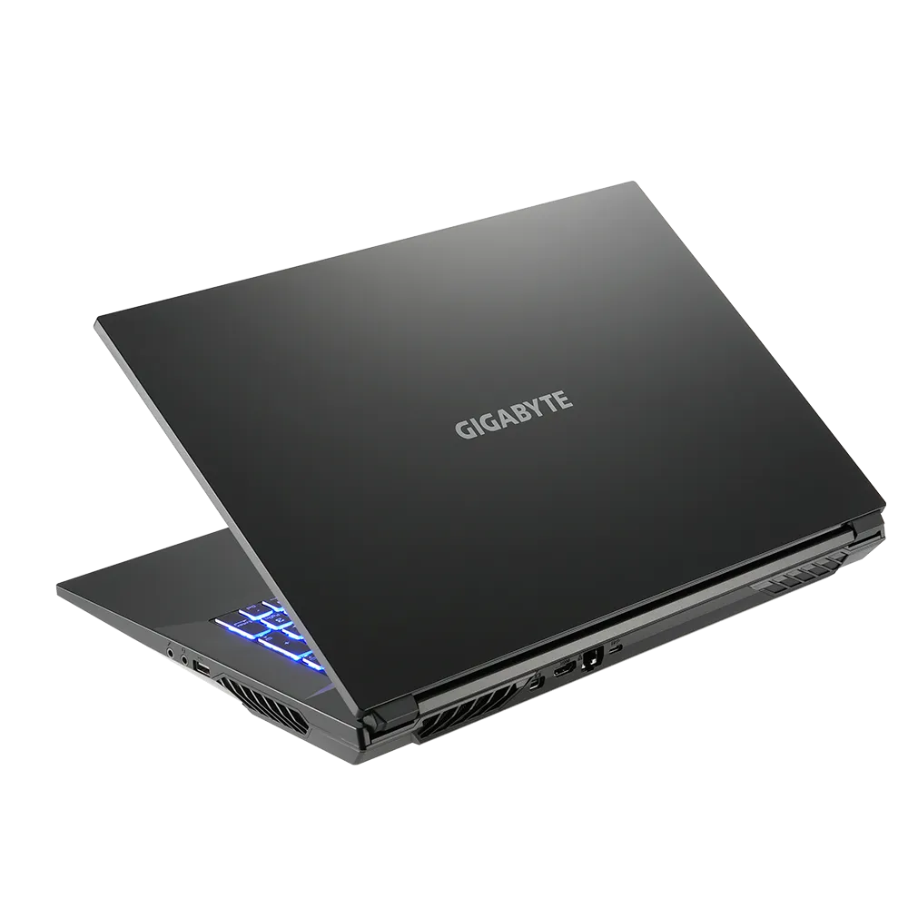Операционная система: Ubuntu 22.04.1 LTS 64-bit

Рис.2. Ноутбук Gigabyte А7

# Описание проекторов

**Проектор Xiaomi Wanbo**

Характеристики

* Технология дисплея: LED
* Контрастность: 2000: 1
* Соотношение сторон экрана: 1,38: 1
* Родное разрешение: 854 на 480 пикселей
* Яркость: 150 ANSI люмен
* Размер проекционного экрана: 40-120 дюймов
* Форматы видео: 1080p, 720p, AVC, MPEG-2, MPEG-4
* Размер: 150 х 140 х 110 мм
* Вес: 900 грамм



Рис.3.Проектор Xiaomi Wanbo

# Описание операционных систем

Операционная система - Ubuntu 22.04.1 LTS

Ubuntu - это дистрибутив Linux, построенный на базе другого дистрибутива Linux - Debian, и распространяющийся под свободной лицензией GNU/GPL. В общем-то, думаю всем ясно, что дистрибутив распространяется свободно, и любой пользователь может просто загрузить его для личного пользования. Ubuntu разрабатывается компанией Canonical и поставляется в двух версиях: LTS (дистрибутивы с долгосрочной поддержкой от разработчиков) и простые версии, поддерживаемые не более года.

# Заключение

В ходе данной курсовой работы было изучено оборудование лабораторной вычислительной системы и составлена схема терминального класса (аудитории it-15). Таким образом, компьютерный класс содержит 14 ноутбуков, проектор, коммутаторы, беспроводную точку доступа, контроллер точек доступа и интерфейс маршрутизатор. Также было освоено строение компьютерных сетей и подсетей университета, устройство локальной сети компьютерного класса.

# Источники информации

1. ubuntu: сайт. – URL: https://ubuntu.ru/about (дата обращения: 8.01.2023)
2. centrparts: сайт. – URL: https://www.centrparts.com/xiaomi-wanbo-t2-obzor-kupit-cena/ (дата обращения: 8.01.2023)
3. jentosdz: сайт. – URL: https://www.sites.google.com/site/jentosdz/teoria (дата обращения: 8.01.2023)
4. cloud4y.ru: сайт. – URL: https://www.cloud4y.ru/blog/what-is-network-protocols/ (дата обращения: 8.01.2023)
5. gigabyte.com: сайт. – URL: https://www.gigabyte.com/ru/Laptop/A7--AMD-Ryzen-5000-Series#kf (дата обращения: 8.01.2023)